La Comunicación póster: “Seguridad y fiabilidad del uso de la hipnoterapia en el parto” publicada en 2017 en el I Congreso internacional de intervención e investigación en salud y se presentó con el siguiente formato:
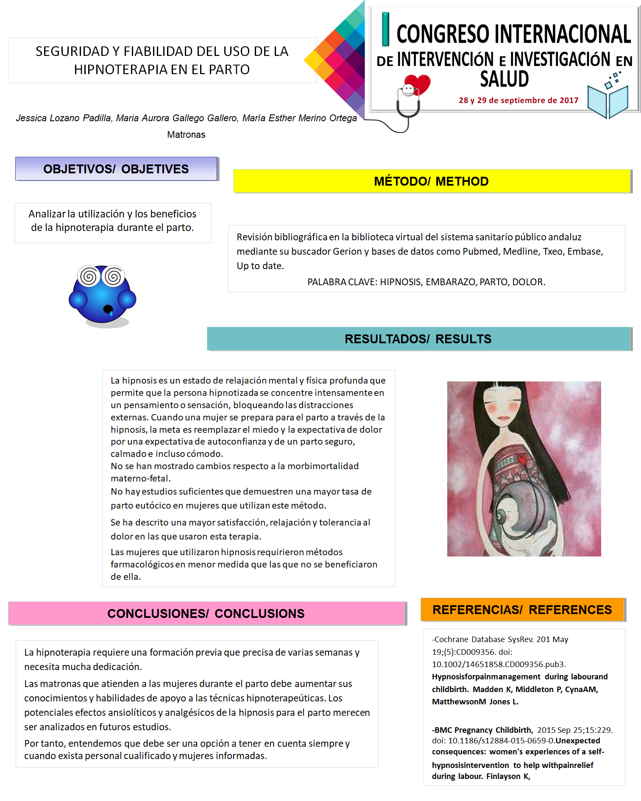

Como se puede observar en la comunicación poster se describe como se realizó la revisión sistemática que fue una búsqueda bibliográfica en las principales bases de datos como: Medline, Embase, Scielo, Cuiden, Pubmed, Lilacs, Cochrane. Se utilizaron las palabras clave: Hipnosis, Embarazo, Parto, Dolor.
De los artículos encontrados se seleccionaron los más recientes, los que trataran temas en los que se pudiera valorar los distintos métodos de control del dolor en el parto, uso de la hipnoterapia, seguridad de la hipnoterapia, posibles contraindicaciones y como realizarla. Se seleccionaron los artículos que no tuvieran ningún conflicto ético en su realización.

Los artículos en los que encontramos la información que respondía a los objetivos que nos planteamos y que utilizamos para elaborar nuestra revisión y las conclusiones de nuestro trabajo fueron los siguientes.

Cochrane Database SysRev. 201 May 19;(5):CD009356. doi: 10.1002/14651858.CD009356.pub3. Hypnosisforpainmanagement during labourand childbirth. Madden K, Middleton P, CynaAM, MatthewsonM Jones L.

BMC Pregnancy Childbirth, 2015 Sep 25;15:229. doi: 10.1186/s12884-015-0659-0.Unexpected consequences: women's experiences of a self-
hypnosisintervention to help withpainrelief during labour. Finlayson K,
Se descartaron artículos que no respondían a los objetivos planteados o por tratar otras temáticas no relacionadas.

A continuación les adjunto un breve resumen de la información obtenida de la revisión y que se presentó para la aceptación de nuestro trabajo.

INTRODUCCIÓN
La hipnosis es un estado de relajación mental y física profunda que permite que la persona hipnotizada se concentre intensamente en un pensamiento o sensación, bloqueando las distracciones externas. Cuando una mujer se prepara para el parto a través de la hipnosis, la meta es reemplazar el miedo y la expectativa de dolor por una expectativa de autoconfianza y de un parto seguro, calmado e incluso cómodo.
OBJETIVO
Analizar la utilización y los beneficios de la hipnoterapia durante el parto.

METODO
Revisión bibliográfica en la biblioteca virtual del sistema sanitario público andaluz mediante su buscador Gerion y bases de datos como Pubmed, Medline, Txeo, Embase, Up to date.

RESULTADOS
No se han mostrado cambios respecto a la morbimortalidad materno-fetal.
No hay estudios suficientes que demuestren una mayor tasa de parto eutócico en mujeres que utilizan este método.
Se ha descrito una mayor satisfacción, relajación y tolerancia al dolor en las que usaron esta terapia.
Las mujeres que utilizaron hipnosis requirieron métodos farmacológicos en menor medida que las que no se beneficiaron de ella.

CONCLUSIONES
La hipnoterapia requiere una formación previa que precisa de varias semanas y necesita mucha dedicación.
Las matronas que atienden a las mujeres durante el parto deben aumentar sus conocimientos y habilidades de apoyo a las técnicas hipnoterapeúticas. Los potenciales efectos ansiolíticos y analgésicos de la hipnosis para el parto merecen ser analizados en futuros estudios.
Por tanto, entendemos que debe ser una opción a tener en cuenta siempre y cuando exista personal cualificado y mujeres informadas.

